НАЦИОНАЛНА СЕДМИЦА НА ЧЕТЕНЕТО
10 – 14 октомври 2016 година

Тази година Националната седмица на четенето се проведе от 10 до 14 октомври. Всички училища и детски градини от област Разград се включиха с оригинални и интересни инициативи, които събраха заедно ученици, родители и учители в уютните прегръдки на книгата. Не можем да изредим всички прекрасни събития, случили се през Седмицата, тъй като те са много и коя от коя по-интригуващи и по-забавни. Благодарим Ви за чудесните снимки, които доказват думите на Георги Господинов, че „четящият човек е красив”.
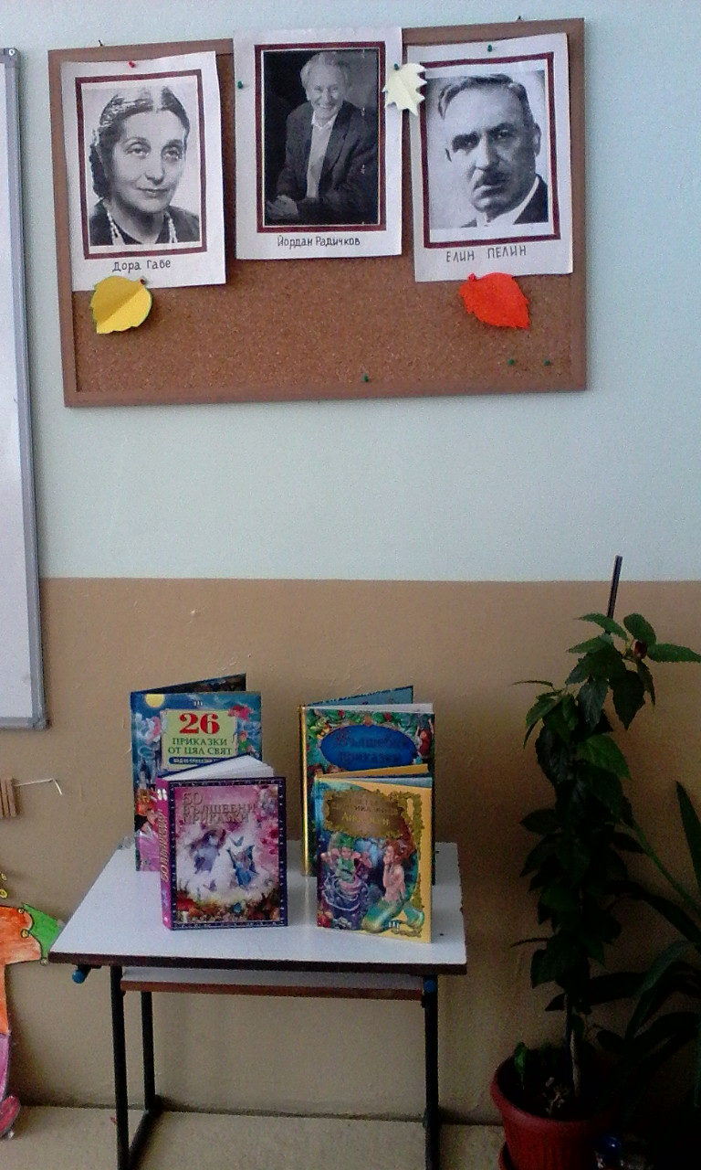
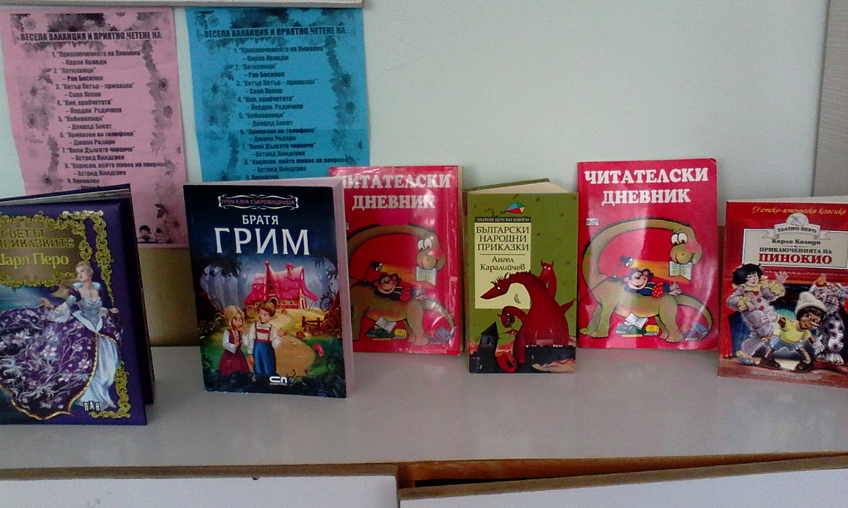
Инициативите се проведоха по следната програма:
Първи ден – понеделник, 10 октомври 2016 г.
Откриване на Националната седмица на четенето;
Втори ден – вторник, 11 октомври 2016 г.
Маратон на четенето – четене на приказки или разкази от публични личности;
„Нашата библиотека“ – инициативи в детските градини и училищата за подаряване и размяна на книги.
Трети ден – сряда, 12 октомври 2016 г.
„Език свещен на моите деди“ - състезания по български език;
Българският език – „ту арфа звънлива, ту меч“ (дискусии, дебати, рецитали);
Четвърти ден – четвъртък, 13 октомври 2016 г.
„Работилница за творческо писане“ – ученици творци представят свои авторски текстове; ученици представят творчеството и любопитни факти от живота на любим поет или писател;
Ателие за споделяне на добри педагогически и обществени практики за насърчаване на четенето (опит на педагози от училища, детски градини и ЦПЛР, библиотеки и читалища);
Пети ден – петък, 14 октомври 2016 г.
Закриване на Националната седмица на четенето и представяне на резултатите от реализираните дейности.
Вдъхновяващи и разнообразни са осъществените инициативи през Седмицата – четене на приказки от деца, от ученици, от учители и родители, от публични личности; рецитали, викторини и открити уроци пред родители, изложби на детски рисунки и колажи, базар на детската книжка, оформяне на читателски кътове в класните стаи, организиране на куклен театър, посещение на Регионалната библиотека „Проф. Боян Пенев”, изложба на проекти на ученици за създаване на корица на любима книга, изготвяне на табла с творби на деца и на ученици, организиране на работилници за творческо писане, карнавали и шествия на любими приказни герои, училищни радиопредавания и др.
Благодарим Ви за всеотдайното участие в Националната седмица на четенето – 2016!
РУО – Разград


